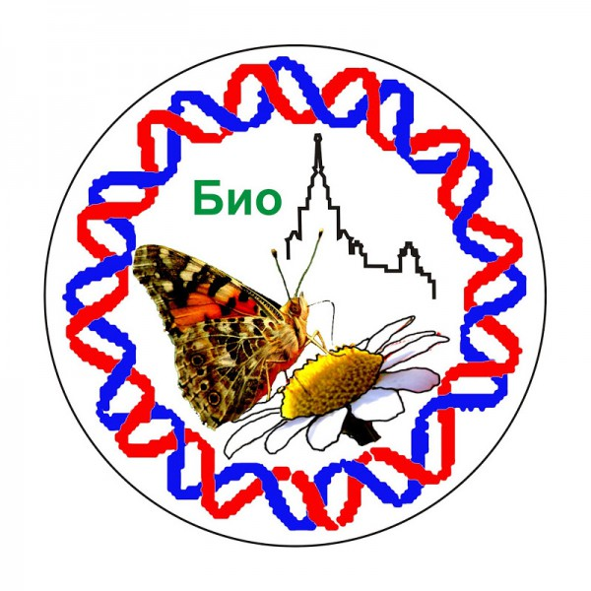

**Олимпиада СмолГУ по биологии**

**Заочный тур, 2016-17 уч. год**

**ПОБЕДИТЕЛИ ЗАОЧНОГО ТУРА БУДУТ ПРИГЛАШЕНЫ НА ОЧНЫЙ ТУР**

1. Розоцветные – одно из семейств, представители которого имеют очень разнообразные плоды. Назовите и кратко охарактеризуйте все эти типы плодов и приведите примеры растений, у которых они имеются.

2. Назовите известные вам наземные водоросли. Укажите их конкретные места обитания. Опишите их внешнее и внутреннее строение и типы размножения.

3. Перечислите анатомические и морфологические признаки растений Класса Двудольные и Однодольные. Приведите не менее 5-ти видовых названий растений каждого класса.

4. Назовите виды голосеменных растений, произрастающих на территории Смоленской области в естественных условиях. Укажите особенности внешнего строения их побегов, листьев, шишек; отношение этих видов к различным экологическим факторам среды. Какие виды голосеменных растений используются в озеленении городских территорий Смоленщины?

5. Почему кальмара и осьминога называют головоногими моллюсками?

6. Многие птицы в полете совершают до нескольких десятков взмахов крыльями в секунду и могут летать без остановки довольно долго. Почему в результате такой интенсивной мышечной работы их тело не перегревается?

7. Попробуйте несколько раз подряд сделать глотательное движение. Почему в первый раз это происходит довольно легко, а в конце опыта становится совершенно невозможным?

8. Какие особенности строения имеет сердечная мышца человека? Каково их значение для функции сердца?

9. Довольно распространенным заболеванием человека является анемия. Дайте определение этому процессу. Строго говоря, анемией называют разные болезни, характеризующиеся общими симптомами. Каковы могут быть причины анемии? Какие симптомы свойственны всем видам анемии?

10. Что такое высшая нервная деятельность человека? В чем ее особенности по сравнению с высшей нервной деятельностью животных?

11. Череп рыбы состоит более чем из 40 костей, а череп человека всего из 23, причем подвижна лишь нижняя челюсть. Почему в процессе эволюции происходит уменьшение количества костей, образующих череп?

12. Представьте, что Вас пригласили в качестве специалиста-биолога для создания самой уникальной оранжереи цитрусовых растений на территории России. Каков Ваш план действий? (экономические и технические работы выполняют другие специалисты).

13. В 1908 году выдающемуся русскому ученому И.И. Мечникову была присвоена Нобелевская премия в области медицины за создание теории иммунитета. Какое явление было открыто ученым и какой важный процесс, связанный с проникновением веществ в клетку оно объяснило?

14. Может ли у двух здоровых родителей родиться ребенок с синдромом Дауна? Каковы причины этого заболевания? Можно ли предотвратить появление на свет людей с такой патологией?

15. До недавнего времени считалось, что у голубоглазых родителей может родиться только голубоглазый ребенок, как выяснилось, это не всегда так. У голубоглазой пары, очень редко, но, может родиться кареглазый ребенок (ДНК- тесты это подтверждают). Как Вы можете это объяснить?

16. Какой тип мутаций имеет наибольшее значение в эволюции?

Ответы на задания заочного тура принимаем по электронной почте [dek-egf@smolgu.ru](mailto:dek-egf@smolgu.ru/) **до 31 января 2117 года.**

**Очный тур олимпиада пройдет 12 февраля 2017 года.**

Дополнительно о себе укажите: Ф.И.О. (полностью), школу, класс.